ОТЧЕТ о проведении
спортивно-массовых мероприятий в МОУ Рязанцевской СШ
за 2020-2021 уч.год
В нашей школе на протяжении нескольких лет проводиться школьная спартакиада, в которой участвуют учащиеся с 3 по 11 класса. Все учащиеся школы делятся на две возрастные группы:
- младшая 3- 5 классы
- старшая 6-11 классы
Учащиеся в этих возрастных группах делятся на 4 команды, которые называются: «Красные», «Синие», «Желтые», «Белые». Соревнования проходят на протяжении всего учебного года:
СЕНТЯБРЬ
Соревнования по «Мини – лапте»
Юноши 6-11 класс – 16.09.2020
Принимало участие – 16 человек
4 команды по 4 человека.
 | 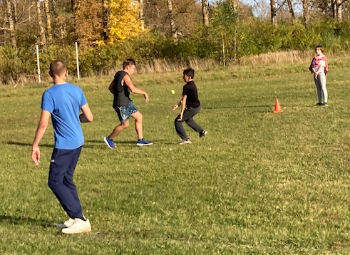 | Итоги: 1 место команды «Белые»  2 место – команда «Желтые»  3 место – команда «Синие»

23 сентября прошли соревнования у девушек.
Приняло участие 4 команды по 5 человек.
 | 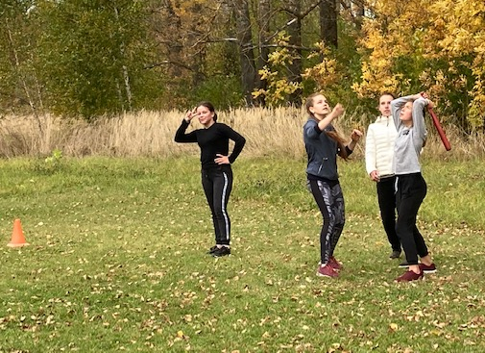 | 1 место заняла команда «Белых»  2 место – команда «Красные»  3 место – команда «Желтые»

25 сентября 2020 г. прошли соревнования по «Мини- футболу»
среди учащихся 6-10 классов (смешанные команды – 3 мальчика, 3 девочки).
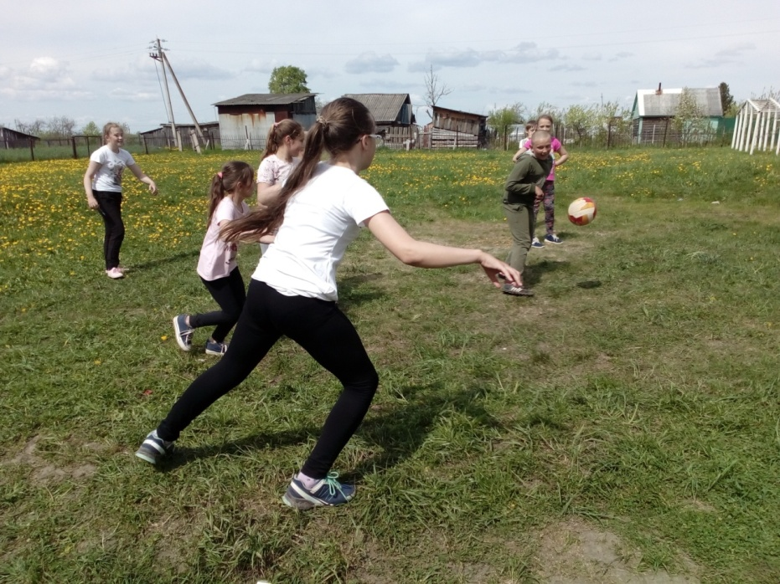

30 сентября соревнования по «Мини- лапте»
среди смешанных команд, 3 мальчика, 3 девочки.
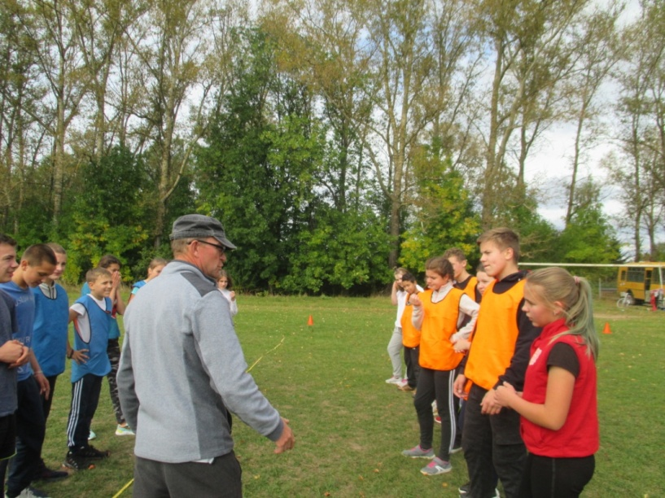 | 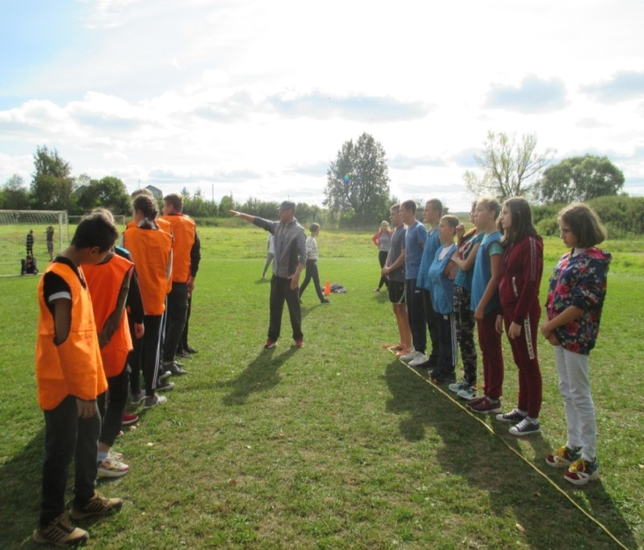

1 место заняла команда «Белых»
2 место – команда «Синие»
3 место – команда «Желтые».

1 октября прошли соревнования 3-5 классов.
Приняло участие в командах по 5 человек. Судейство игр проводили старшеклассники.
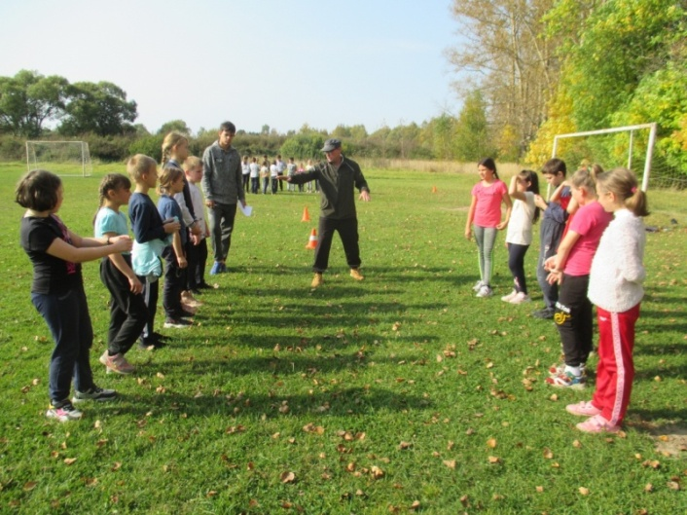 | 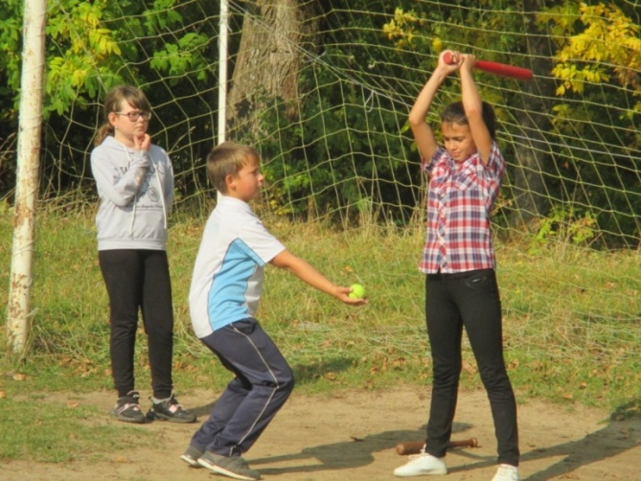 | 1 место заняла команда «Красные»  2 место – команда «Синие»  3 место – команда «Желтые».

ОКТЯБРЬ
05 октября прошли соревнования по спортивному ориентированию, посвященное празднику «День учителя» с 6 по 10 класс, приняло участие – 39 человек.
Младшая возрастная группа – 16 человек
1 место заняла команда «Белые»
2 место – команда «Синие»
3 место – команда «Красные».
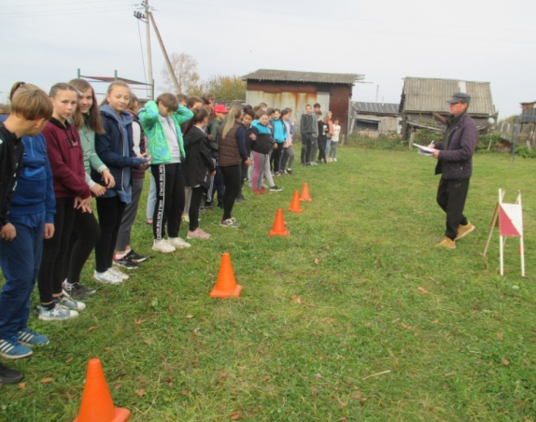 | 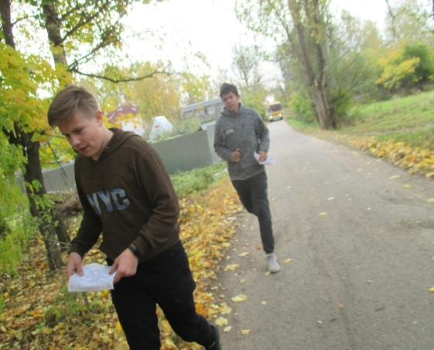 | 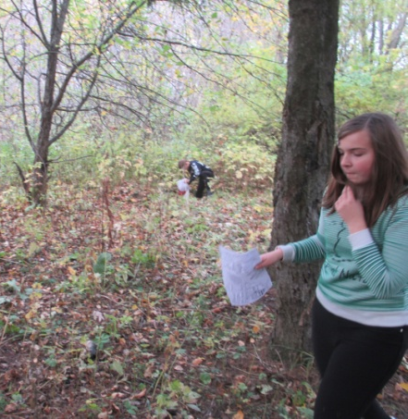

Старшая возрастная группа – 39 человек
1 место заняла команда «Синие»
2 место – команда «Желтые»
3 место – команда «Красные».

Школьный кросс «ЗОЛОТАЯ ОСЕНЬ» - 09.10.2020г.
Принимали участие учащиеся 1-11 классов.
Учащиеся 6-10 кл – 39 человек
Учащиеся 1-5 кл.- 49 человек
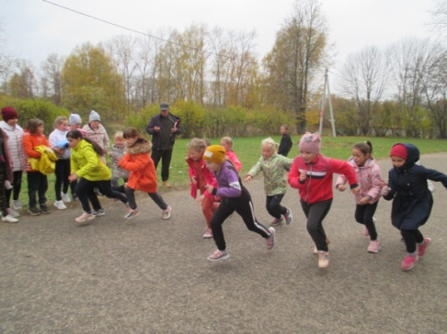 | 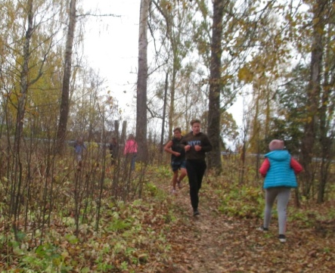 | 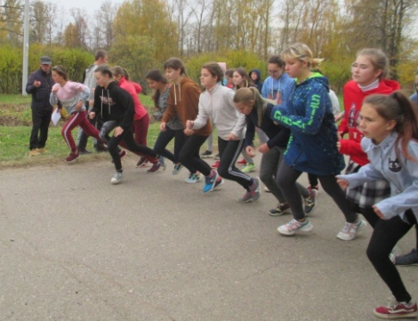 | 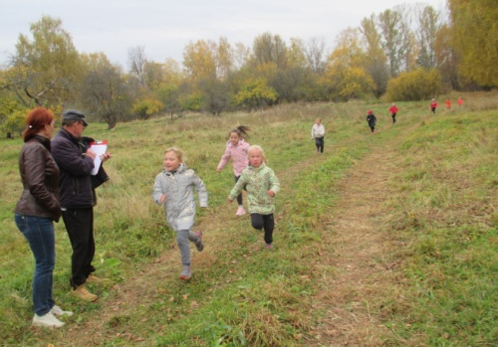

08.10.2020 Соревнования по «Мини- футболу»
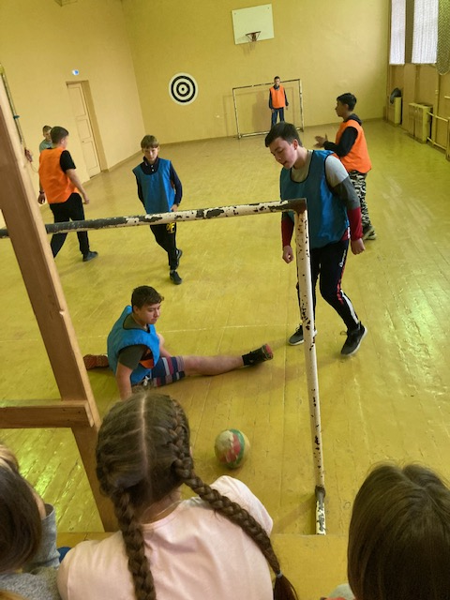 | 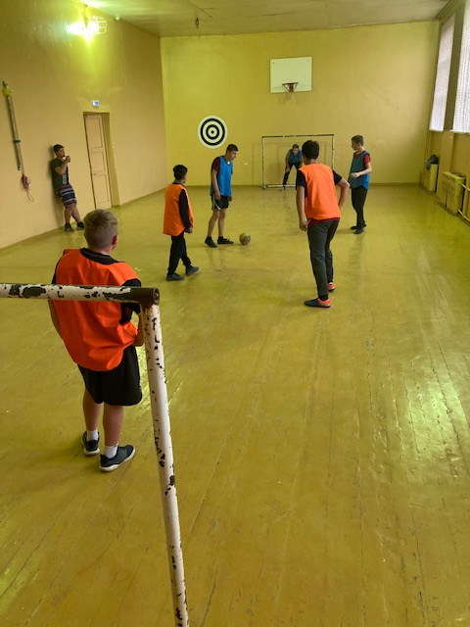 | Юноши 6-10 класс – 12 человек  4 команды по 3 человека соревнования проходили в спортивном зале.  1 место заняла команда «Белые»  2 место – команда «Желтые»  3 место – команда «Красные».

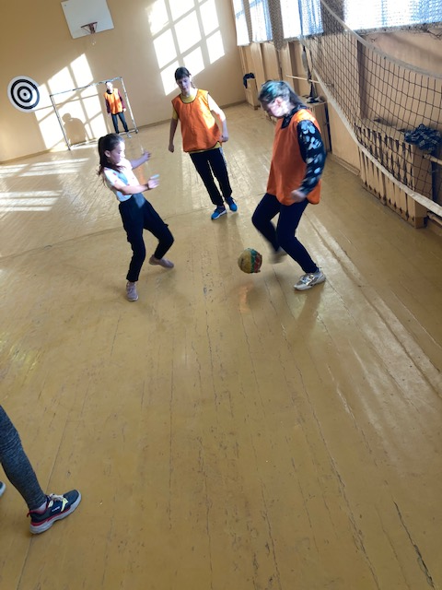 | У девушек соревнования по «Мини- футболу» проходили 15 октября  Участвовало 4 команды по 3 человека.  1 место заняла команда «Белые»  2 место – команда «Синие»  3 место – команда «Красные». |  | 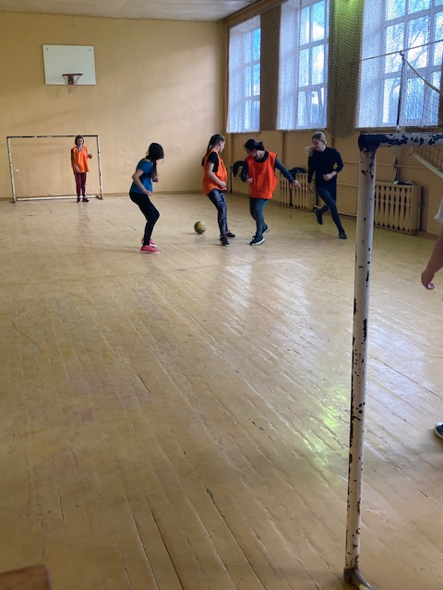
26.10.2020 г. Соревнования по «Мини-футболу»  среди учащихся 3-5 классов  4 команды по 4 человека  1 место заняла команда «Синие»  2 место – команда «Красные»  3 место – команда «Белые». |  | 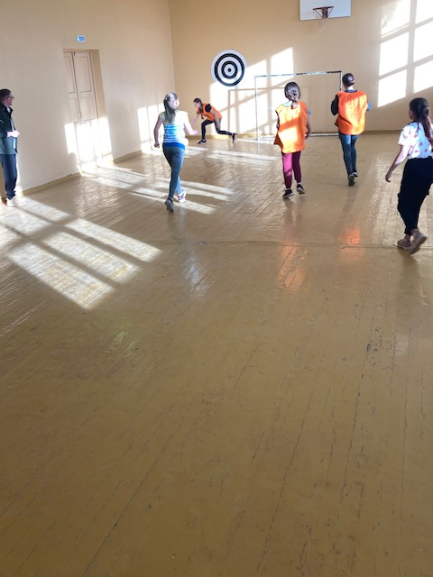

НОЯБРЬ
09.11.2020 г. Лично-командные соревнования по «Шашкам»  Девочки 6-10 классы, участвовало- 4 команды по 3 человека  1 место заняла команда «Желтые»  2 место – команда «Белые»  3 место – команда «Синие». |  |  |  | 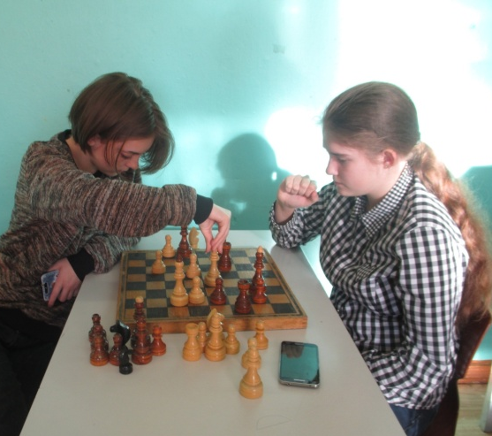 |  | 10.11.2020. Лично-командные соревнования по «Шахматам»  Девочки 6-10 классы, участвовало- 4 команды по 3 человека  1 место заняла команда «Красные»  2 место – команда «Желтые»  3 место – команда «Синие».
12.11.2020 г. Лично-командные соревнования по «Шашкам»  Юноши 6-10 классы, участвовало- 4 команды по 3 человека  1 место заняла команда «Желтые»  2 место – команда «Красные»  3 место – команда «Белые». | 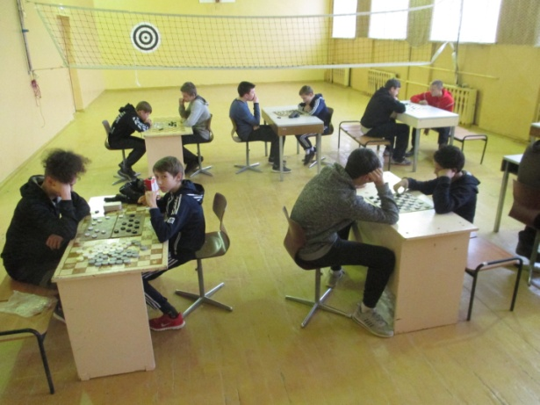 |  | 13.11.2020. Лично-командные соревнования по «Шахматам»  Мальчики 6-10 классы, участвовало- 4 команды по 3 человека  1 место заняла команда «Желтые»  2 место – команда «Синие»  3 место – команда «красные». |  | 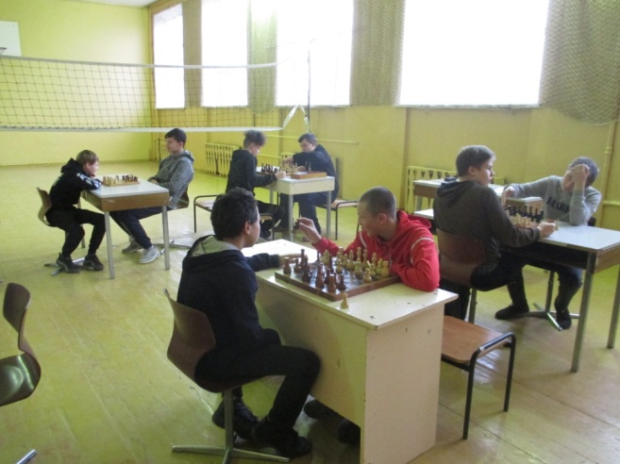

25.11.2020 г. командные соревнования по «Шашкам»  Среди учащихся 3-5 классов: 2 мальчика и 1 девочка  1 место заняла команда «Желтые»  2 место – команда «Красные»  3 место – команда «Белые». | 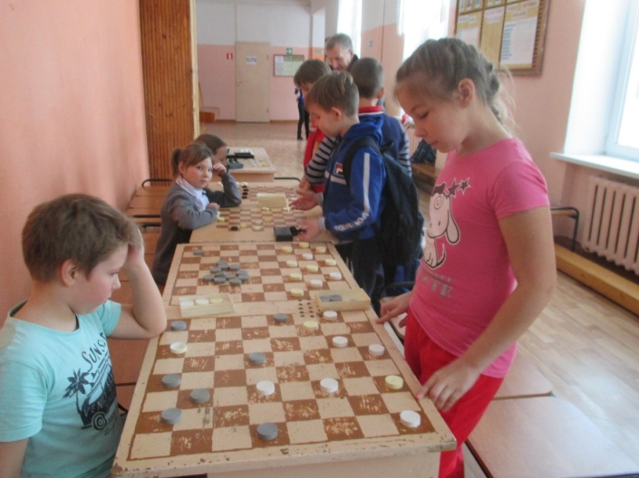 | 18.11.2020 г. командные соревнования по «Шахматам»  Среди учащихся 3-5 классов: 2 мальчика и 1 девочка  1 место заняла команда «Желтые»  2 место – команда «Красные»  3 место – команда «Белые». | 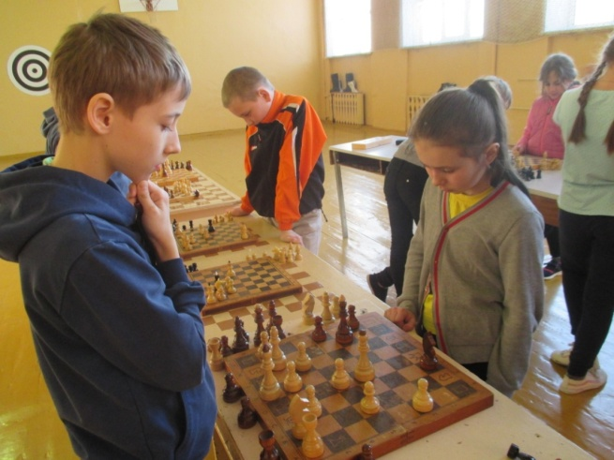
ДЕКАБРЬ
07.12.2020 г. Соревнования по гимнастике среди девушек 6-10 класса  1 место заняла команда «Белые»  2 место – команда «Красные»  3 место – команда «Синие». | 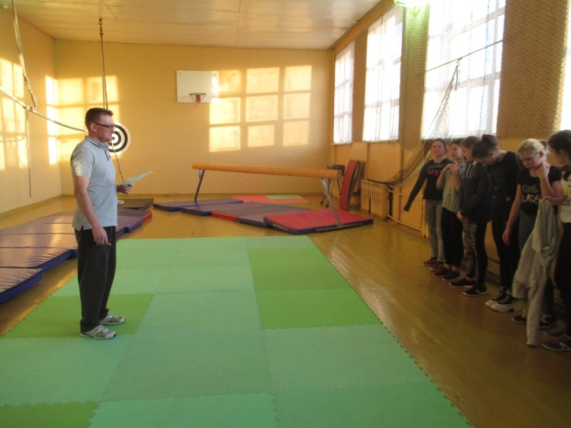 | 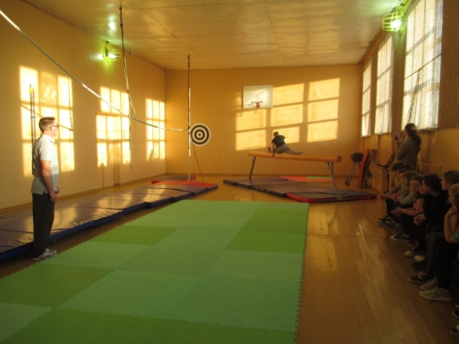 | 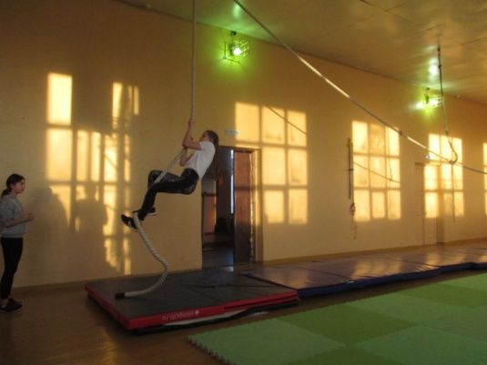
14.12.2020 г. Соревнования по гимнастике среди юношей 6-10 класса  1 место заняла команда «Синие»  2 место – команда «Белые»  3 место – команда «Красные». | 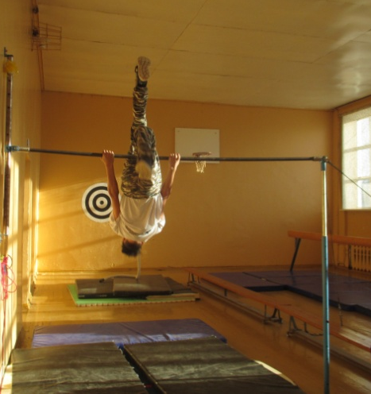 | 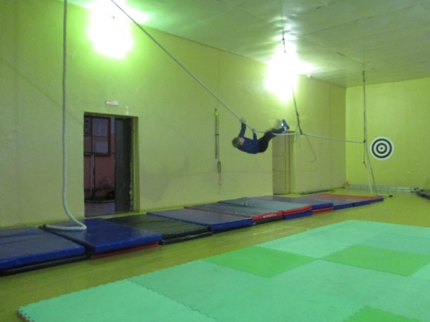
ЯНВАРЬ
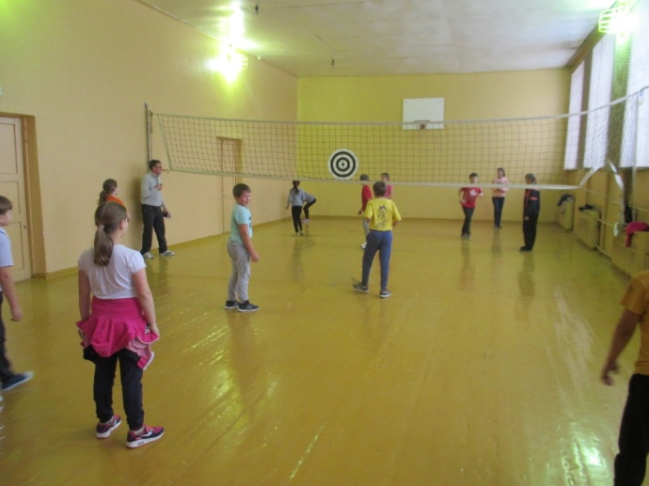 | 25.01.2021 г. соревнования по пионерболу среди учащихся 3-5 классов  1 место заняла команда «Желтые»  2 место – команда «Красные»  3 место – команда «Синие». | 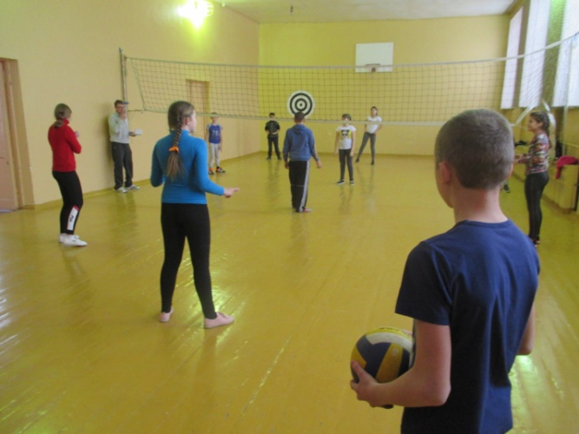 | 27.01.2021 г. соревнования по волейболу среди учащихся 6-10 классов  1 место заняла команда «Желтые»  2 место – команда «Красные»  3 место – команда «Белые».

ФЕВРАЛЬ
18.02.2021г. лично-командные соревнования по лыжным гонкам среди учащихся 6-10 классов | 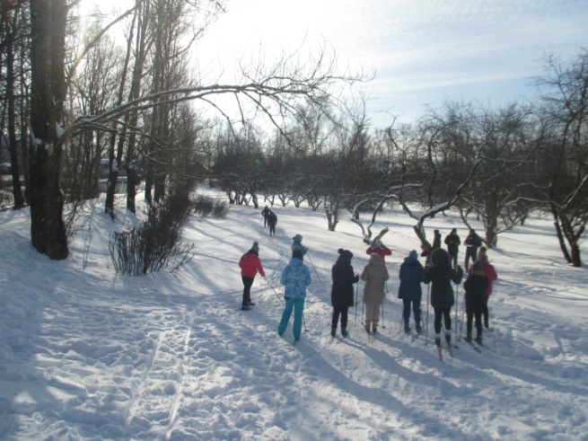 | 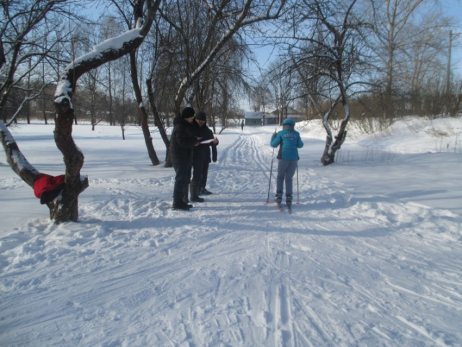 | 1 место заняла команда «Красные»  2 место – команда «Синие»  3 место – команда «Белые».

18.02.2021 г. Спортивные соревнования «Веселые старты»,посвященные празднику «День Защитника Отечества» среди учащихся 1-5 классов
 | 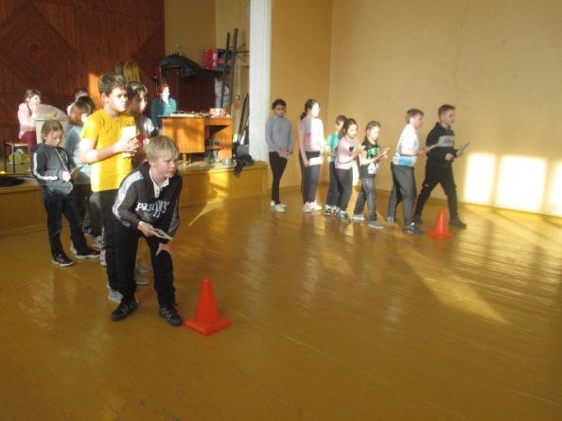 | 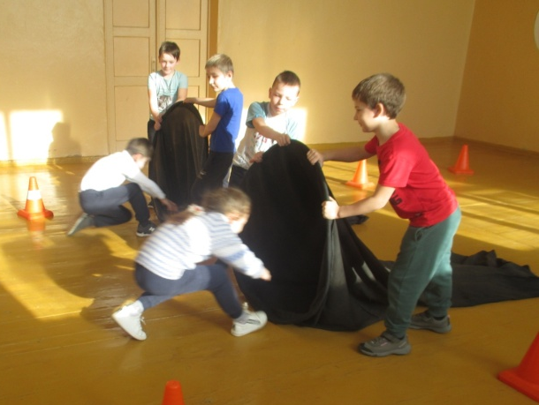 | 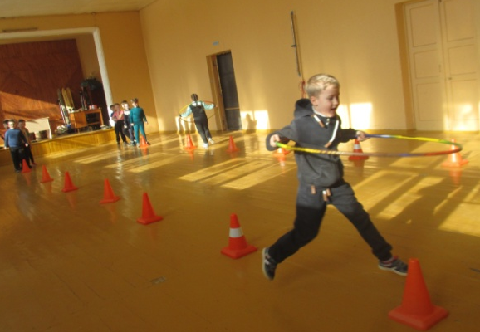

19.02.2021 г. Спортивные соревнования «Муравейник» посвященные празднику «День Защитника Отечества» среди учащихся 6-10 классов
 | 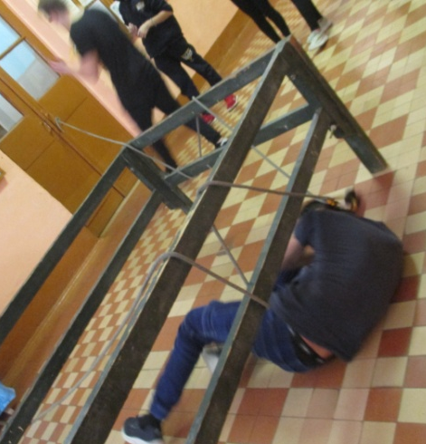 | 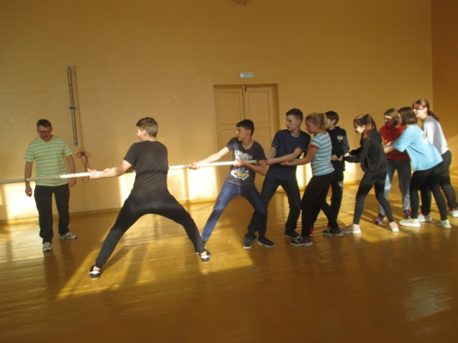

МАРТ
04.03.2021 г. «Зимние забавы» посвященные русскому празднику «Масленица», среди учащихся 3-5 классов и 6-10 классов.
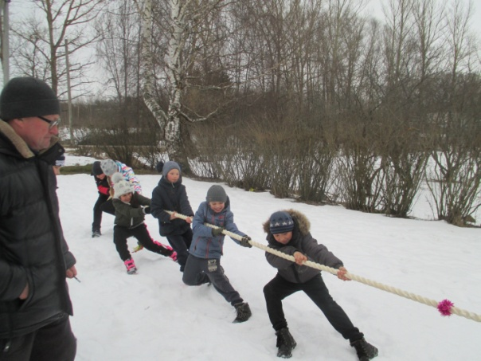 |  | 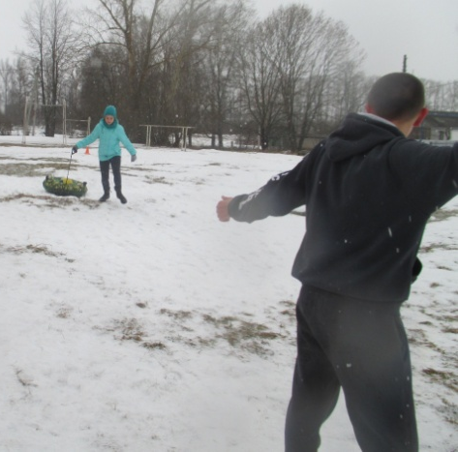

10.03.2021 лично-командные соревнования по настольному теннису среди юношей 6-10 классов
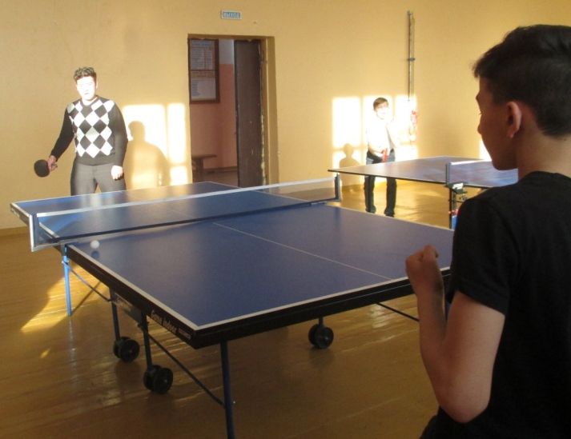 | 1 место – «Белые»  2 место – «Красные»  3 место – «Желтые» | 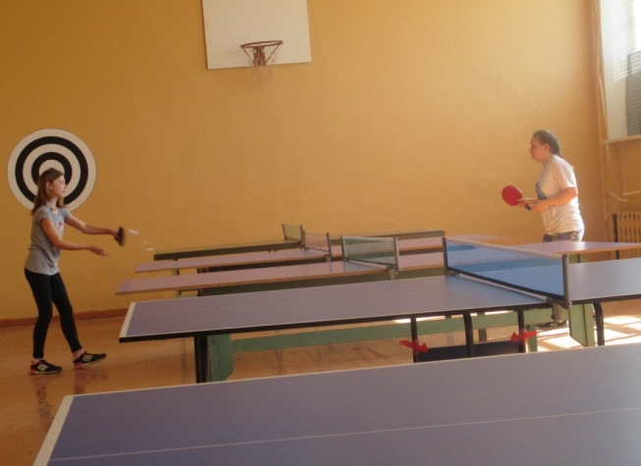 | 11.03.2021 лично-командные соревнования по настольному теннису среди девушек 6-10 классов, состав команды – 3 человека  1 место – «Красные»  2 место – «Синие»  3 место – «Желтые»

18.03.2021 соревнования по настольному теннису среди смешанных команд 6-10 классов, состав команды – 5 человек (3 –мальчика и 2 девочки) | 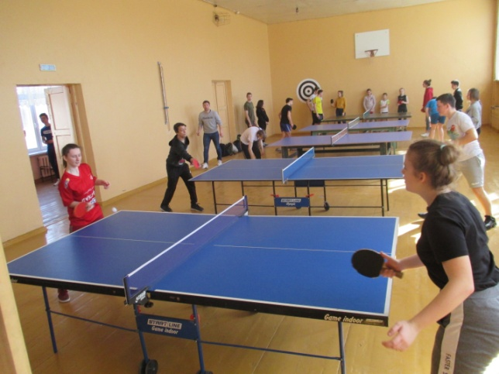 | 1 место – «Белые»  2 место – «Красные»  3 место – «Желтые» | 19.03.2021 соревнования по настольному теннису среди смешанных команд 3-5 классов, состав команды – 3 человек (2 –мальчика и 1 девочка)  1 место – «Желтые»  2 место – «Белые»  3 место – «Красные»

АПРЕЛЬ
15.04.2021 г. Школьные соревнования по мини- баскетболу среди юношей 6-10 класса, состав команды 3 человека  1 место – «Белые»  2 место – «Синие»  3 место – «Желтые» | 16.04.2021 г. Школьные соревнования по мини- баскетболу среди девушек 6-10 класса, состав команды 3 человека  1 место – «Белые»  2 место – «Красные»  3 место – «Желтые» | 19.04.2021 г. Школьные соревнования по мини- баскетболу среди юношей 3-5 класса, состав команды 3 человека  1 место – «Красные»  2 место – «Белые»  3 место – «Желтые» | Входе проведения спартакиады учащихся среди 6 – 10 классов  1 место заняла команда «Белых»  2 место – команда «Красные»  3 место – команда «Желтые»  4 место – команда «Синие»  среди 1-5 классов  1 место заняла команда «Красные»  2 место – команда «Белые»  3 место – команда «Синие»  4 место – команда «Желтые»

Наиболее активные участие 3-5 классов приняли участие в 9 соревнованиях, а среди уч-ся 6- 10 классах в 14 – 15 соревнованиях.

